 |  |  |  | SAKARYA ÜNİVERSİTESİ
SOSYAL BİLİMLER ENSTİTÜSÜ KÜLTÜREL ÇALIŞMLAR ANABİLİM DALI ( 1. ÖĞRETİM)
2016- 2017 ÖĞRETİM YILI LİSANS BAHAR YARIYILI FİNAL SINAV PROGRAMI
Tarih | Saat | Program | Dersin Adı |  | Öğretim Elemanı |  | Gözetmen | Sınıf
10.05.2017 | 15:00 | Kültürel Çalışmalar | Uzmanlık Alan Dersi |  | Prof. Dr. Besim Fatih DELLALOĞLU |  | - | Ofis
10.05.2017 | 15:00 | Kültürel Çalışmalar | Uzmanlık Alan Dersi |  | Prof. Dr. Orhan TEKELİOĞLU |  | - | Ofis
10.05.2017 | 15:00 | Kültürel Çalışmalar | Uzmanlık Alan Dersi |  | Yrd. Doç. Dr. Tuğba AYAS ÖNOL |  | - | Ofis
09.05.2017 | 16:00 | Kültürel Çalışmalar | Türkiye’nin Kültür Tarihi |  | Prof. Dr. Besim Fatih DELLALOĞLU |  | - | GSF-A Blok -211
08.05.2017 | 14:00 | Kültürel Çalışmalar | Televizyon Çalışmaları |  | Prof. Dr. Orhan TEKELİOĞLU |  | - | GSF-A Blok -213
00 |  |  |  |  |  |  | 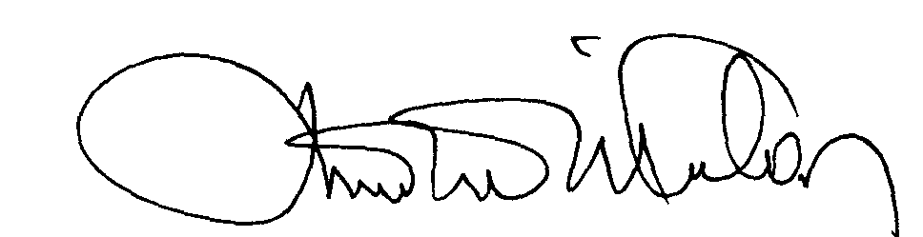 | 00.EÖ.FR.10

